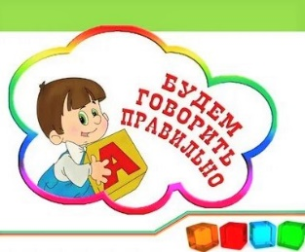
Логопед консультирует

Какие ошибки могут совершать родители при развитии речи ребенка?
Часто ребенка излишне опекают и берегут, стараются предугадать его желания — конечно, из любви к нему. Но тогда у малыша не формируется стремление трудиться самостоятельно, он не учится выражать свои мысли с помощью речи, и многие процессы в его развитии могут тормозиться.
• Понять ребенка буквально с полувзгляда близким помогает интуиция и любовь. Но общение с малознакомыми людьми в непривычных условиях будет для него затруднительным, а в худшем случае — остро дискомфортным. Чтобы этого не произошло, по мере взросления нужно чаще вступать в разговор все с новыми и новыми собеседниками, и тогда ребенок просто будет вынужден совершенствовать навыки понимания речи.
• Некоторые родители занижают, а другие — завышают требования к речи малыша. В первом случае от ребенка ничего не требуют, все его желания угадываются и сразу исполняются, во втором — постоянно пристают: «Скажи!», «Повтори!». Иногда в одной семье используется сразу два крайних подхода: например, папа требует, а бабушка опекает. Это очень неблагоприятно сказывается на речевом развитии ребенка.
• Старайтесь исключить сюсюканье, «детский лепет», постоянные звукоподражания в общении с малышом. Речь родителя — образец для ребенка.
• Родители могут говорить очень быстро или, наоборот, чересчур медленно, без пауз и различных интонаций, монотонно. Важно использовать все богатство и разнообразие языка при развитии речи ребенка.
• Не старайтесь ускорить ход естественного речевого развития малыша. Избегайте переутомления от речевых занятий, заучивания стихов.

